Малое и среднее предпринимательство
Одно из главных направлений в социально-экономическом развитии района занимает малый бизнес, поскольку именно он создает новые рабочие места, способствует увеличению налоговых поступлений в бюджет, росту производства, формирует конкурентную среду и поддерживает активность населения.
На 01.01.2019 г. по данным Единого реестра субъектов малого и среднего предпринимательства (СМСП) ФНС России в муниципальном районе Пестравский зарегистрировано 427 СМСП. Количество малых предприятий по состоянию на 01.01.2019 года составило 16 единиц, по отношению к прошлому году данная численность не изменилась. Количество индивидуальных предпринимателей к уроню прошлого года увеличилось на 50% и составило 353 единицы.
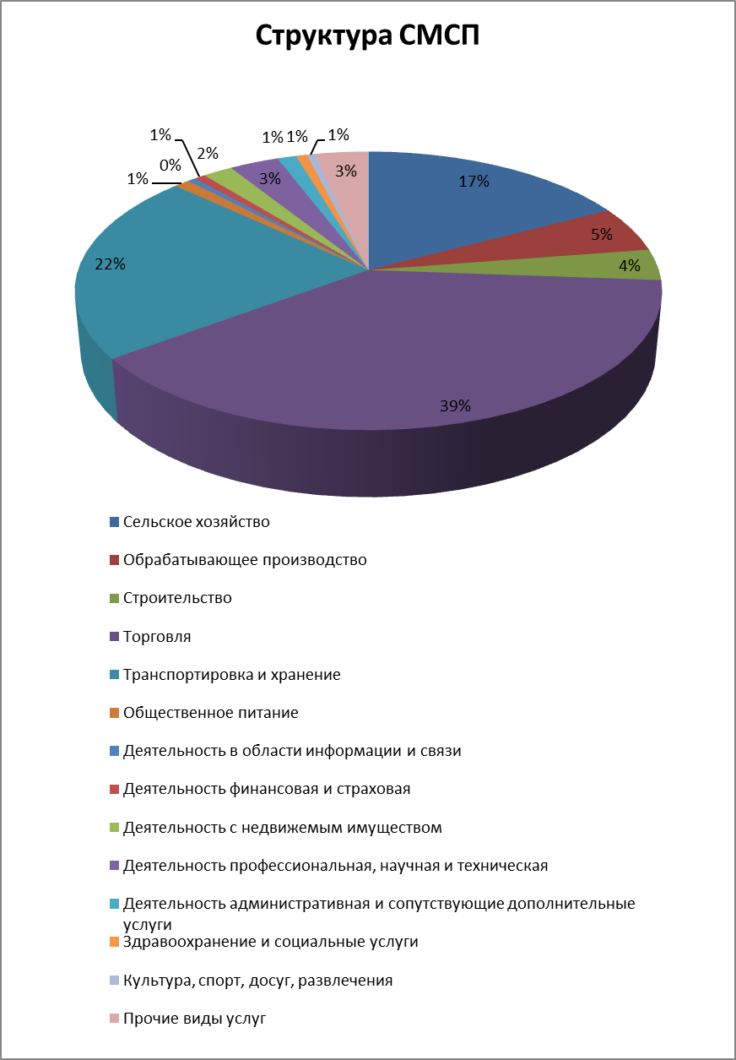
В выше приведенной схеме видно, что основные доли занимают торговая сфера деятельности и грузоперевозки. На территории района имеется большой потенциал развития других сфер деятельности:
- развитие сельскохозяйственного производства и перерабатывающей промышленности, как приоритетных отраслей экономики района, прирост выручки предприятий этих отраслей;
- развитие семейных животноводческих ферм;
- развитие сельского туризма.
В рамках муниципальной программы «Содействие развитию малого и среднего предпринимательства в муниципальном районе Пестравский Самарской области на 2016-2020 годы» реализуются мероприятия по созданию условий для развития малого и среднего предпринимательства. Проводятся мероприятия по консультированию и обучению предпринимателей, привлечение предпринимателей к участию в различных выставках и форумах.

Промышленное производство

На территории муниципального района Пестравский промышленное производство остается одним из основных секторов экономики. Производство муниципального района по видам экономической деятельности развивается по четырем направлениям:
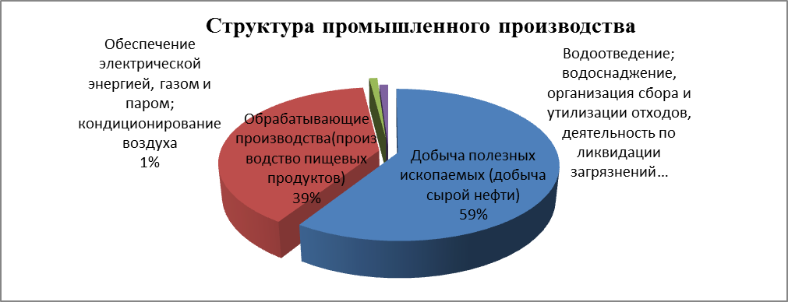

В 2018 году объем отгруженных товаров собственного производства, выполненных работ и услуг собственными силами крупными и средними предприятиями по всем видам экономической деятельности муниципального района Пестравский по предварительным данным составил 3054,0 млн. рублей, что на 3,0% выше по сравнению с аналогичным периодом прошлого года.

Потребительский рынок

Торговля выполняет социальные задачи, способствует распределению материальных благ, является одним из источников дохода бюджета, формирует основы стабильности экономики, а так же важной сферой занятости населения.
На потребительском рынке в районе функционирует 126 стационарных магазина общей площадью торгового зала 10,4 тыс. кв. метров, 16 объектов бытового обслуживания. Общественное питание в районе представлено предприятиями различных форматов:
- открытой сети - 8 (посадочных мест -560);
- 11 столовых при учебных заведениях с количеством посадочных мест 698.
Оборот розничной торговли по предварительным данным в 2018 году увеличился на 5,6 % по сравнению с аналогичным периодом прошлого года и составил 829308,0 тыс. рублей. В расчете на душу населения в год приходится 53 001,00 руб., что на 6,6% выше уровня прошлого года. Оборот общественного питания по предварительным данным составил 12446,6 тыс. руб. или 117,8% по сравнению с аналогичным периодом прошлого года. В расчете на душу населения в год приходится 750,00 рублей.
Конкуренция позволяет заметно улучшить уровень обслуживания населения, предоставляя покупателю право выбора, как товаров, так и услуг в торговых предприятиях различного формата. Ранее действующие предприятия модернизируются, оснащаются новым оборудованием, приводятся в соответствие с современными требованиями организации торговли и услуг.

